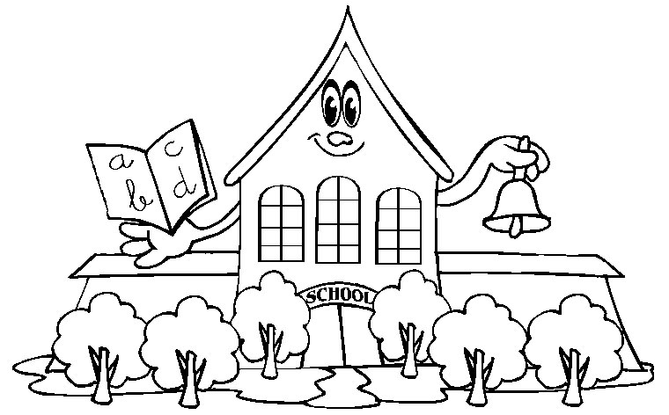
Jeudi 8 avril 2021

Bonjour les enfants,
Voici le programme de travail pour aujourd’hui :
- Corriger le travail de mardi à l’aide du document « Corrigé ».

- LECTURE – Relire le texte « Le plus grand détective du monde » puis répondre aux questions 3, 5 et 6 sur ton cahier vert (cf. documents du jour)

- ORTHOGRAPHE – Les homophones son et sont
  - Revoir la leçon.
  - Faire l’exercice 9(Cf. « Documents du jour »).

- MESURES – Le périmètre
  - Revoir la leçon sur le périmètre
  - Faire l’exercice A3 (Cf. « Documents du jour »).

- CALCUL MENTAL – Revoir la table de 6 à l’aide de la leçon Cal 4 puis cliquer sur le lien suivant : https://www.tablesdemultiplication.fr/table-de-6.html

- ESPACE – Les continents
  - A partir du documentaire « Les continents », répondre aux questions (cf. documents du jour).

A vendredi !

PS : la charade du jour …
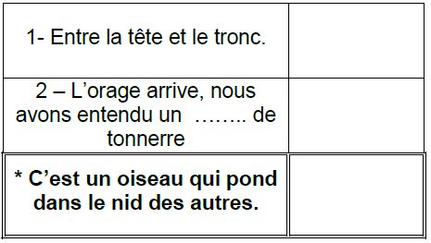
Documents du jour (8 avril)
Lecture
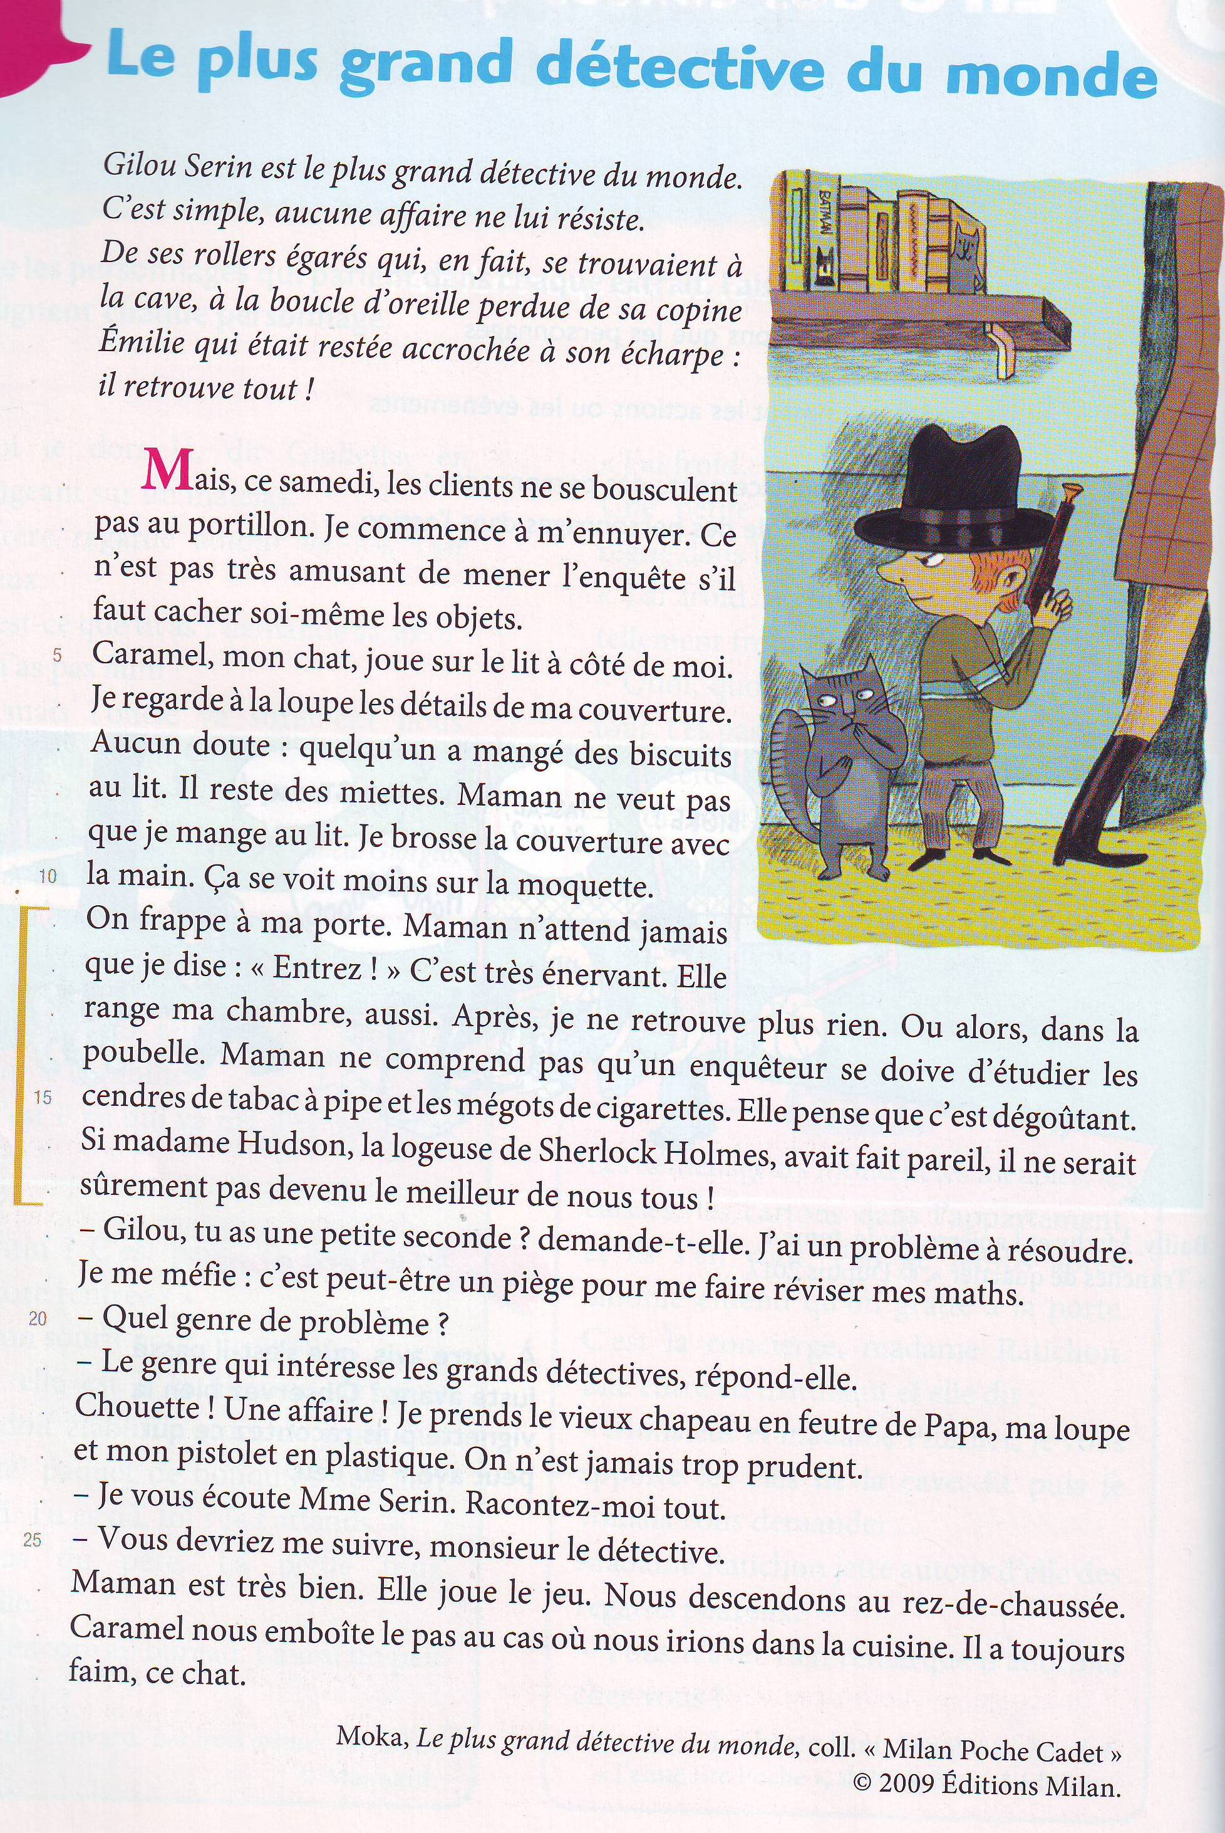
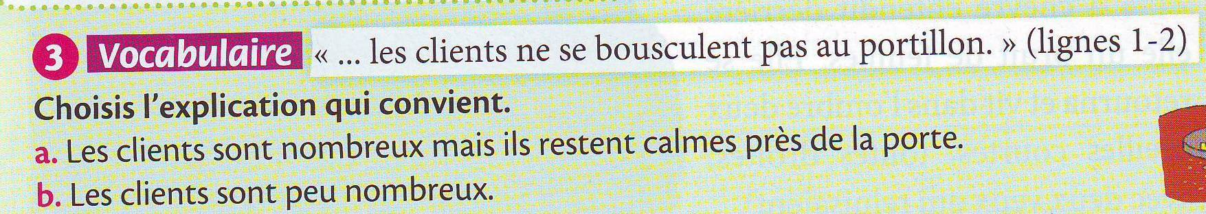
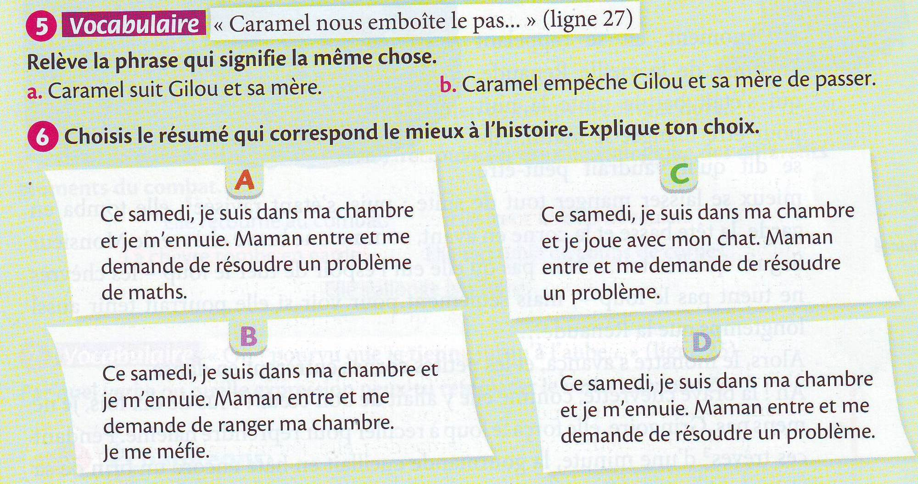
Orthographe
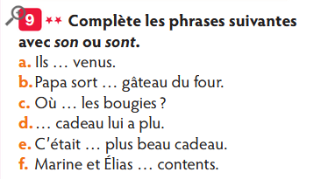
Mesures
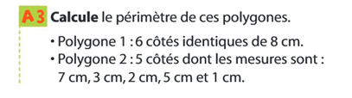

Espace
Lis le documentaire puis réponds à ces questions
1/ Combien y-a-t-il de continents?
2/ Ecris le nom de chaque continent (n’oublie pas la majuscule, ce sont des noms propres).
3/ Quel est le continent le plus vaste (= le plus grand) ?
4/ Quel est le continent le plus peuplé ?
5/ Dans quel océan se situent les îles de l’Océanie?
6/ Sur quel continent sont apparus les ancêtres de l’homme ?

superficie: mesure d’une surface en fonction de sa longueur et de sa largeur.
- L’Antarctique est parfois compté comme un continent.

